WAND-KANAALROOSTER

- Fabricaat: Waterloo B.V.
- Retourrooster wand-kanaalrooster.
- Type: ALF-20. \.....
- Retour
- Constructie: -vast binnenwerk.
-45 graden schoep, schoepdikte 3mm,
schoepsteek 20mm
- Debiet (m3/h): .....
- Weerstand (Pa): .....
- Geluidsvermogen (dB(A)): .....
- Afmetingen (bxh) (mm): ....
- Rand:…..
- Materiaal: aluminium
- Oppervlaktebehandeling: geanodiseerd
- Kleur: geanodiseerd \ (RAL): 9001 \ (RAL) 9010. \Kleur (RAL): .....
- Toebehoor: -Debietregelaar
- Plenum box: Type GR \ GKR
- Aansluiting:…..
- Materiaal: staalplaat
- Geïsoleerd \ ongeïsoleerd
- Bevestigingsmiddelen.....

LUCHTBEHANDELINGSINSTALLATIE:
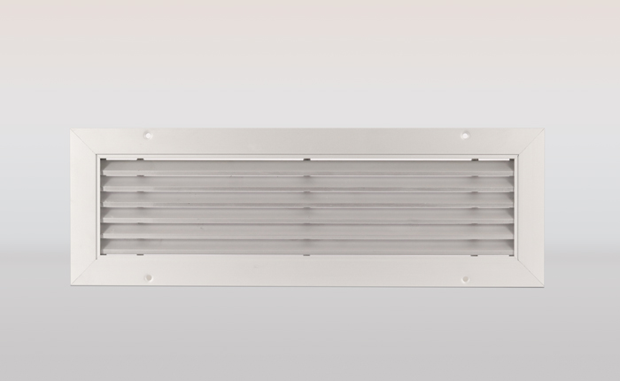
Lucht retour rooster voor wand inbouw of rechthoekig kanaal.

